**市立青梅総合医療センター　PET-CT検査 予約票**

患者氏名　　　　　　　　　　　　　様

予約日時　　　月　　　日（　） 　　時　　　分

＊予約時間の**30分前までに1階総合受付**へお越しください。

**●食時制限等について**

・**午前～正午**の検査予約の方：朝食はとらないでください。

・**午後**の検査予約の方　　　：検査予約の５時間前までに

軽い食事を済ませてください



★予約時間の**5時間前からの絶食**が必須です。

ガム、飴、糖分の入った飲料（缶コーヒー、スポーツドリンク）も禁止です。

血糖降下薬、検査当日のインスリン注射、糖類を含んだ薬・点滴も控えてください。

＊５時間以内に少量でも食事をしてしまった場合には、検査延期となる可能性があります。

**●お持ち頂く物について**

① PET-CT検査予約票（問診票） ② 紹介状（診療情報提供書）　　　　　③ お水（500nl）

④ 保険証　　　　 　　　 　　 ⑤ 市立青梅総合医療センターの診察券（お持ちの方）

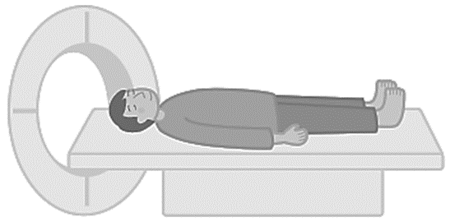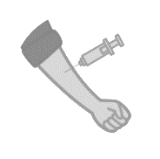●検査の流れ　　　　　注射から検査終了まで3時間程度かかります。



検査薬の投与　　　　水を飲みながら待機室にて1時間安静　　　　　検査（30分）×2回

**●その他の諸注意**

* 検査前日から検査終了まで、激しい運動は避け、会話もできるだけ慎んでください。
* 検査終了後２時間程度は妊産婦や乳幼児との接触を控えてください。
* 持続グルコースセンサー等（リブレなど）は検査時に外していただきます。
* 検査装置故障や薬剤配送遅延等のトラブルにより、検査を延期させていただくことがあります。予めご了承ください。
* 使用する放射性医薬品は保存ができないため、時間に余裕を持ちお越しください。

●**費用・キャンセルについて**

* 検査費用は3割負担で30,000円程度となります。
* キャンセルは検査2日前までに下記連絡先へご連絡ください。事前連絡なくキャンセルされた場合は薬の費用40,000円程度を申し受けますのでご承知ください。

**●当院の放射線検査では、「正当化」を十分に考慮し、「最適化」に努めています**

・正当化：検査による被ばくの影響（不利益）よりも、身体の状態を確認したり、

　　　　　　病気を否定する（利益）方が重要と判断した場合のみ、検査を実施します。

・最適化：使用する放射線は、年齢・体重を考慮した上で適切な線量を使用します。

　　　　　　使用する放射線量は定期的に調べ、最適に調整しています。

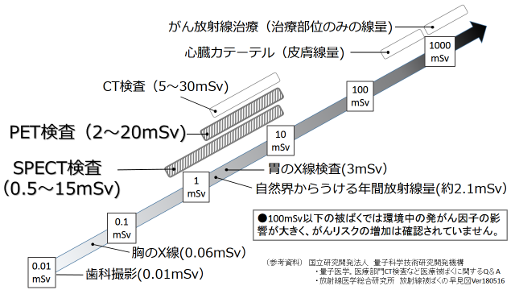**●放射線の影響について**

**●連絡先・交通案内**

◎電車の場合

JR青梅線 河辺駅下車

徒歩約５分

◎車の場合

奥多摩街道

「市立総合医療センター前」

を入る

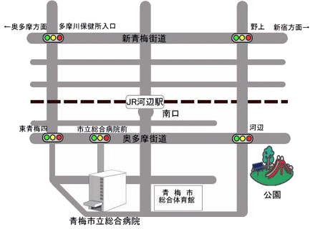

**青梅消防署西**

**市立総合医療センター前**

**住友金属鉱山**

**アリーナ青梅**

**市立青梅総合医療センター**

**お問い合わせ　市立青梅総合医療センター**

**放射線診断科　受付**

**代表電話　0428-22-3191(内線11501)**

**受付時間　平日８時30分～17時まで**

**市立青梅総合医療センター　PET-CT検査 問診票**

**※　この用紙は検査当日に記載し、お持ちください。**

より良い検査を受けていただくために下記の質問にお答えください。

なお、質問の内容は別途説明のない限り検査の評価及び学術発表のみに利用され、個人情報が外部に

公表されることはありません。

|  |  |  |  |
| --- | --- | --- | --- |
| **体重　　　　Kg**できるだけ正確な値を記入してください | | | |
| 糖尿病 | | なし | あり→薬のなまえ |
| 検査当日の食事 | | 食べていない | 食べた（　　時　　分頃） |
| 30分仰向けに | | なれる | なれない |
| 閉所恐怖症 | | なし | あり |
| （女性の方のみ） | 妊娠の可能性 | なし | あり |
| 月経について | 閉経前 | 閉経後 |
|  | 閉経前の方のみ | 最終月経　　　　年　　月　　日から |
| 植え込み型心臓ﾍﾟｰｽﾒｰｶｰ | | なし | あり |
| 植え込み型除細動器留置 | | なし | あり |
| 今までにかかられた病気、手術歴および虫垂炎（盲腸）の既往歴があればご記入ください。  （　　　　　　　　　　　　　　　　　　　　　　　　　　　　　　　　　　　　　　） | | | |
| 最近（約３年以内）に受診された検査（内視鏡、ＣＴ、ＭＲＩ腫瘍マーカーなど）が  あればその結果もご記入ください  （　　　　　　　　　　　　　　　　　　　　　　　　　　　　　　　　　　　　　　） | | | |
| 現在、気になる症状（発熱、咳、血尿、血便等）や怪我をされている場合は詳細を  ご記入ください  （　　　　　　　　　　　　　　　　　　　　　　　　　　　　　　　　　　　　　　） | | | |

市立青梅総合医療センター　　0428-22-3191（代）